第三十三期
2009 .10.19
期中考將近，請同學提早準備，爭取好成績！

一、本學期期中考試週訂於10月26日（星期一）至10月30日（星期五）舉行，請同學好好把握時間準備課業。
※特別提醒同學：自本學年度起，考試作弊無法再申請『補過銷過』，請同學務必遵守考試規則，誠實應考。
二、四技一年級英文分級小班教學期中考試，訂於10月28日（星期三）15：30～16：40舉行，請同學注意考試日期，考試教室與座位可上網查詢。

一、98學年度第1學期學生註冊已結束，請尚未領取學生證之同學至註冊組領回學生證。
二、目前本校大學部共設有26個學分學程及2個就業學程，歡迎同學至各開設系別、中心申請修讀。

一、99學年度二技統一入學測驗各類科考科範圍已公告於技專校院入學測驗中心網頁（http://www.tcte.edu.tw/download/99year/99Range_2y/) 。
二、若需查詢98學年度二技各入學管道錄取率、錄取分數等資料可至技專校院招生策進總會查詢(http://www.techadmi.edu.tw/

一、10月26日(星期一)發行GIVE ME 5第017期電子報，本期內容主要提供校內證照輔導班開課及考試資訊，以及校外各項證照及國民營機關報考訊息，請各位同學進入學校個人信箱收取，並踴躍報考，預祝各位同學順利考取證照！
二、本(981)學期在綜合教學大樓建置27台數位講桌，開學至今一個多月已發生鵝頸麥克風被扯斷兩次的情形，請各位同學愛惜公物，共同打造美好的校園環境，謝謝大家的配合！

三、教學設備使用注意事項：
（一）連接線
請將一端(此面朝上)接至筆電連接埠，另一端(此面朝上)接至教室連接盒，使用完畢後請小力拔除，勿左右搖晃用力拔除。
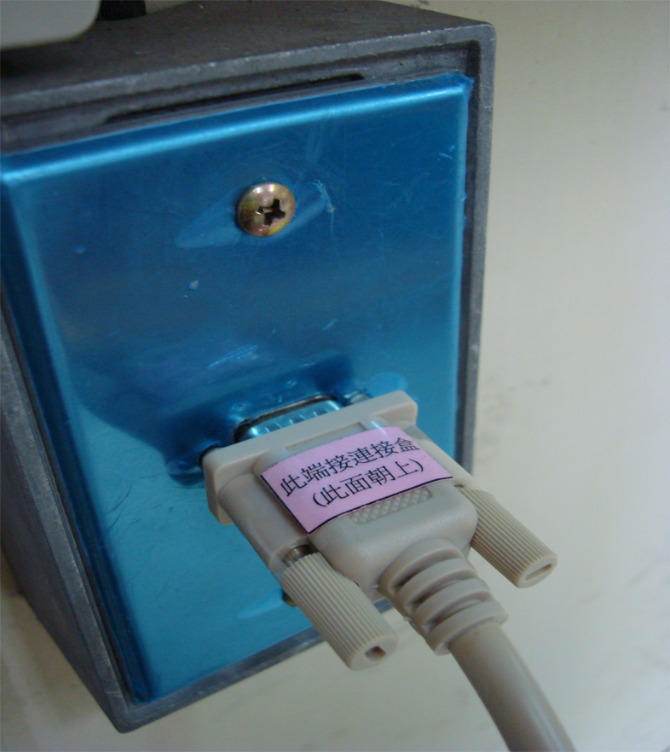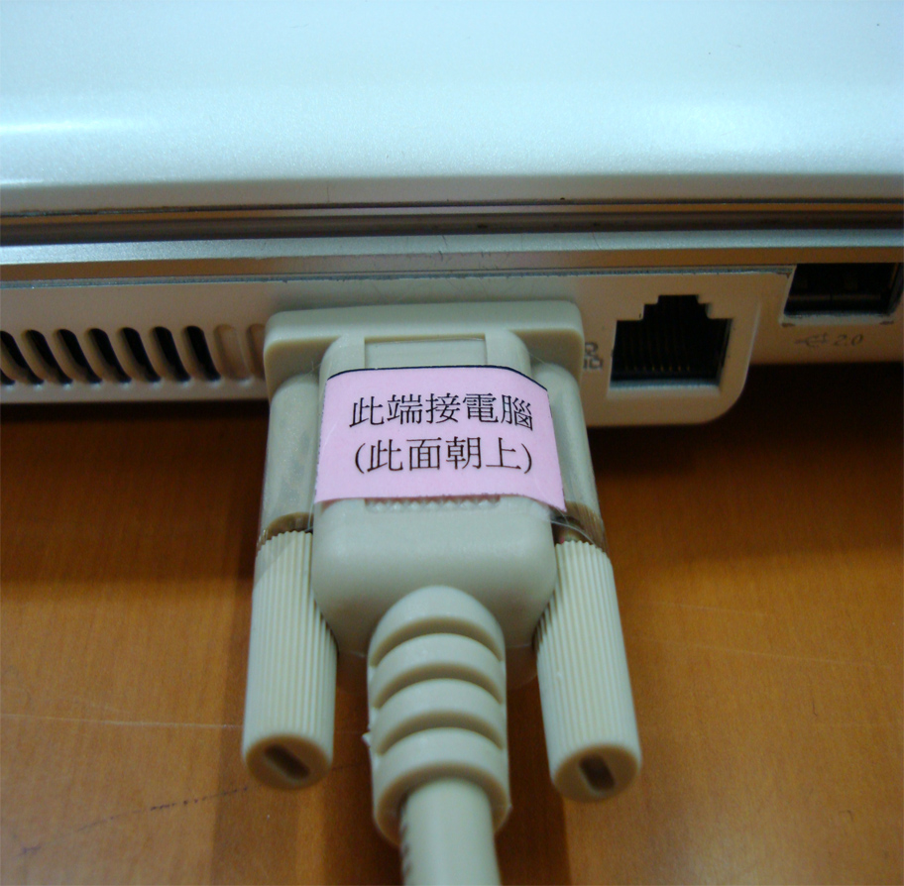
（二）音效線
請將一端(大頭)接至教室音箱標示「AUX」或「電腦」孔，另一端(小頭)接至筆電標示「音效孔」，使用完畢後請小力拔除，勿直接拉扯拔除。
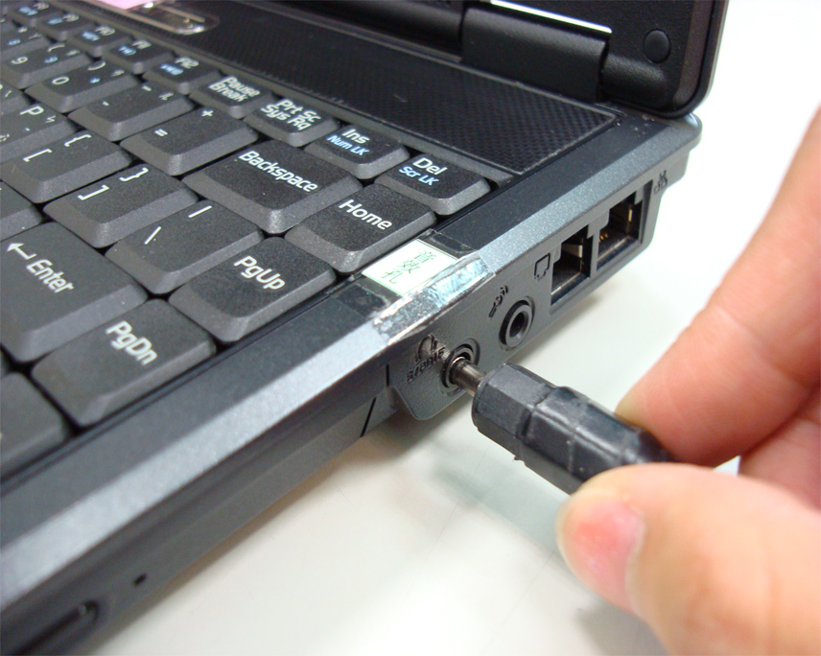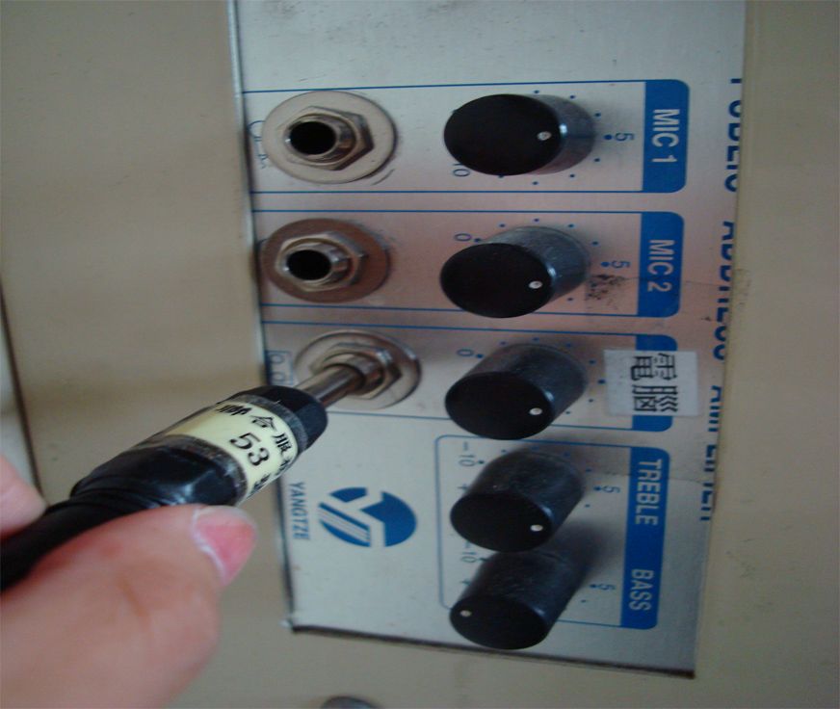
（三）無線網路
1.按「Fn+F2」切換至第1個選項(開啟藍芽及無線網路功能)，電腦會再自動搜尋網路。
2.有時會因為訊號接收不良，請移動角度或位置再重試，如為網路問題，請撥打校內分機1236聯絡系統網路組。

為您課業問題量身打造的「校課輔助理(Tutor)」來囉！您想要有一對一的專人課輔助理來協助您學習嗎？讓教學卓越資源中心助您一臂之力，惱人的經濟、統計、會計、英文問題一次搞定！
- 教學助理: 遴選研究生或高年級優秀學長姐擔任「課輔助理」
- 實行期間: 98年10月至99年1月
- 補救科目: 統計、會計、經濟、英文
- 實施對象: 本校全體學生
- 輔導地點：圖書館四樓SOS學習中心
請學藝股長在導師時間宣達並張貼於公布欄內備查

「校課輔助理」輔導時間表
10月份排班表
星期一 | 星期二 | 星期三 | 星期四 | 星期五
 |  |  | 1 | 2
5 | 6 | 7  (英文)13:30-16:30 | 8 | 9
12  (經濟)16:30-18:30  (會計)16:30-18:30  (統計)16:30-18:30 | 13  (英文)15:30-17:30  (經濟)16:30-18:30  (會計)16:30-18:30  (統計)16:30-18:30 | 14  (英文)13:30-16:30  (經濟)16:30-18:30  (會計)16:30-18:30  (統計)16:30-18:30 | 15  (經濟)16:30-18:30  (會計)16:30-18:30  (統計)16:30-18:30 | 16  (英文)12:30-13:30  (英文)15:30-17:30  (經濟)16:30-18:30  (會計)16:30-18:30  (統計)16:30-18:30
19  (經濟)16:30-18:30  (會計)16:30-18:30  (統計)16:30-18:30 | 20  (英文)15:30-17:30  (經濟)16:30-18:30  (會計)16:30-18:30  (統計)16:30-18:30 | 21  (英文)13:30-16:30  (經濟)16:30-18:30  (會計)16:30-18:30  (統計)16:30-18:30 | 22  (經濟)16:30-18:30  (會計)16:30-18:30  (統計)16:30-18:30 | 23  (英文)12:30-13:30  (英文)15:30-17:30  (經濟)16:30-18:30  (會計)16:30-18:30  (統計)16:30-18:30
26  (經濟)16:30-18:30  (會計)16:30-18:30  (統計)16:30-18:30 | 27  (經濟)16:30-18:30  (會計)16:30-18:30  (統計)16:30-18:30 | 28 | 29 | 30
輔導地點：圖書館四樓SOS學習中心

一、語言中心「英語學習加油站」提供中籍老師個別英語諮詢輔導服務，歡迎本校日間部、進修部暨進修院校同學前來預約諮詢！
輔導老師 | 輔導時段 | 輔導地點
連文伶Joan、白雅榛Ariel、張瑋倫Ivy、陳又慈Evelyn | 週一8:30-17:00、週二8:30-21:00、週三8:30-19:50、週四8:30-21:00、週五8:30-20:00 | 人文大樓K45
貼心小叮嚀：
※為配合各學制上課時間及公平分配個別輔導時段，請同學事先至人文大樓K45辦公室查詢輔導時間登記表，再預約適合的輔導時段！請同學務必準時出席，如預約時段後，因故無法出席，請主動聯繫語言中心取消預約！
請學藝股長在導師時間宣達並張貼於公布欄內備查
※請同學於登記時，告知需要輔導的內容，方便老師準備講義！

二、語言中心提供「英語e學苑諮詢服務」，協助本校同學使用「致理e學苑」中各項英語學習軟體，若同學在使用「致理e學苑」學習英語之過程中，需要老師解惑或是希望能有共同討論及研究的對象，歡迎至「英語學習加油站」預約輔導時段！
輔導老師 | 每週輔導時段 | 輔導地點
白雅榛Ariel | 每週二9:00-10:00 | 多功能英語自學教室K63
連文伶Joan | 每週三9:00-10:00 | 多功能英語自學教室K63
陳又慈Evelyn | 每週四15:00-16:00 | 多功能英語自學教室K63
張瑋倫Ivy | 每週四16:00-17:00 | 多功能英語自學教室K63
三、語言中心訂於10月21日（三）辦理3場次「油漆式速記法—商用英文多益字彙」軟體使用說明會，歡迎同學們踴躍報名參加。「油漆式速記法—商用英文多益字彙」軟體下載方式：登入本校「入口網站」後，點選右邊「個人應用程式」選單中之「油漆式速記教學訓練系統—商用英文多益字彙」連結。
四、10月30日（五）規劃與應英系賀忠正老師（Tom Harper）合作辦理教學卓越計畫，舉辦「2009 LANGUAGE GARDEN系列活動：萬聖節活動－Jack-O'-Lantern南瓜燈搞怪大會」，歡迎同學們踴躍報名參加。
五、歡迎本校同學多加利用「Funday英語線上學習平台」、多媒體英語自學軟體"Writing in English"以及"Pronunciation in English"，有需要於校外連線此一平台之同學，請向語言中心申請專用之帳號供登入使用。
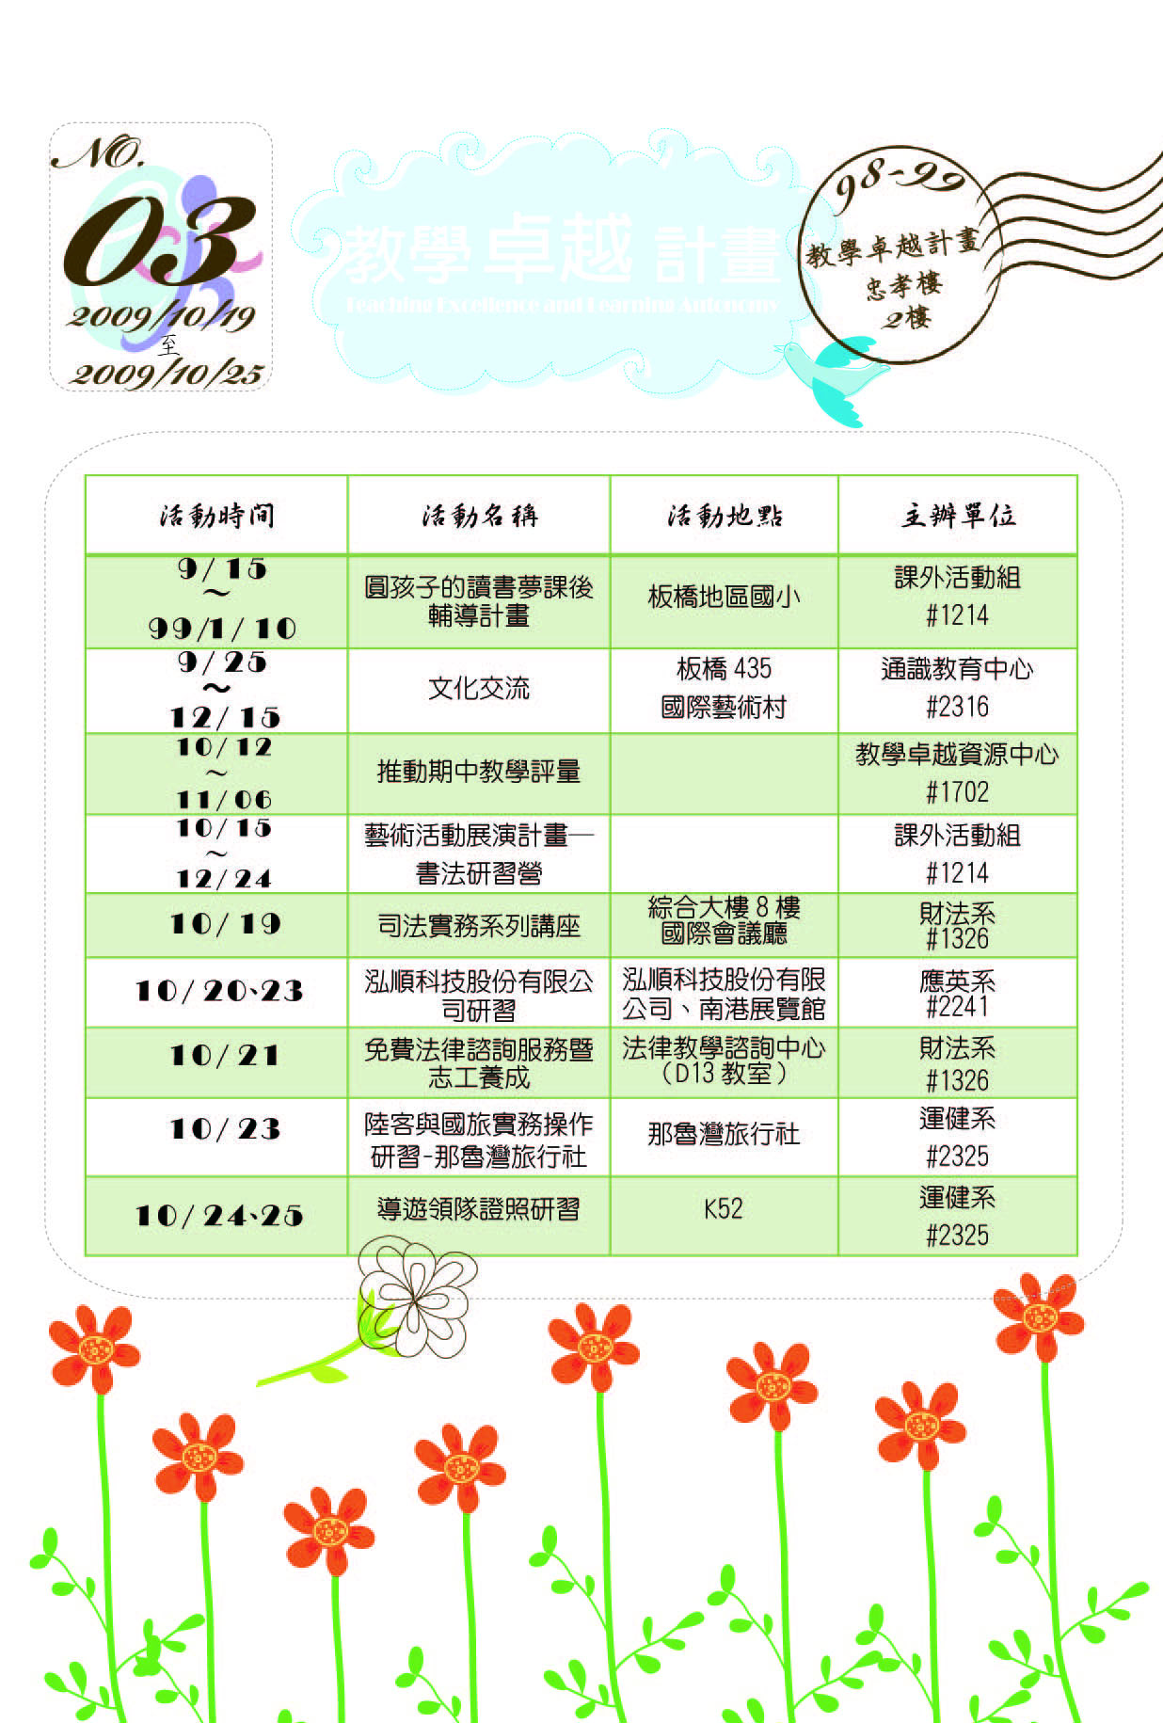
一、本校教學卓越計畫辦公室依計畫活動舉辦情形，每週或每雙週發行「教學卓越計畫活動報馬仔」，內容以發布教學卓越計畫相關活動訊息為主，並公告於校內大樓電梯之公布欄。
二、歡迎全校師生多加利用並踴躍參與，計畫活動詳情請洽各主辦單位。

